2020/09/16 Guangnai Wang

依赖包

zeep 连接webservice

Pillow 处理图片

spyne 搭建webservice

主目录 AOISS setting url资源

数据库的表

静态资源，包括所有引用的js,css 和图片，common文件夹里面是自定义的静态资源

Webservice

Web后台处理文件在此文件夹下

备份文件程序

Web静态页面

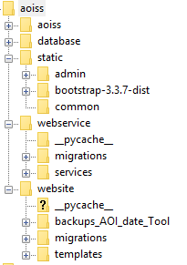

直接挪用代码需要做的事情

1. 检查Setting.py配置的数据库信息是否仍然是新项目的数据库信息
2. 数据迁移前检查 database models.py Stage，Stage是固定死的，检查是否符合当前情况，不符合请更新修改
3. 运行项目前请检查backups_AOI_date_Tool data_url_setting.py data_url_setting_obj __init__ ,里面设置了备份文件程序的路径。这里很重要，一定要设置好。运行web网站和备份文件程序都需要用到
4. 运行web网站需要注意的website views.py start_Run_Upload_Tool 函数里面是用os. System启动的备份文件程序，注意虚拟环境和程序路径是否正确。

5.AOI备份文件程序说明

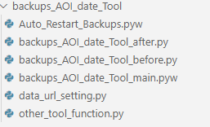

运行备份文件程序前需要使用者提供Stage分类，和每个Stage类根目录之后存储路径结构文档。具体内容可参考项目document文件夹中的光学检测设备资料存储路径说明_20190627.pptx

backups_AOI_date_Tool_main.pyw 是主程序。此文件需要注意getStageType

这个函数，此处是根据使用者提供的资料给Stage分类，同一类的Stage根目录之后存储路径结构相同。需要新使用者提供他们的Stage分类。（也可以不要，但是后面会要改很多东西）

backups_AOI_date_Tool_before.py 备份文件之前筛选文件的部分。此处根据StageType选择对应的筛选函数，再根据存储路径结构文档提供的路径筛选需要上传的文件。此处需要修改代码，更新筛选规则。

backups_AOI_date_Tool_after.py 备份文件之后记录的部分。此处根据StageType和存储路径结构文档从路径中截取处想要的数据，然后通过webservice存入数据库。此处需要修改代码，更新数据的位置。

data_url_setting.py前面提过，用来设置备份文件程序的路径

Auto_Restart_Backups.pyw 一键启动程序。先检查有没有备份程序在备份目标电脑，没有则启动。里面也有一个start_Run_Upload_Tool函数，同第四条一样修改。

6.AOI备份程序运行产生的文件夹说明

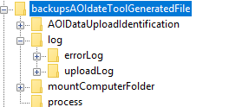

为了方便管理我统一放在backupsAOIdateToolGeneratedFile，这个改的话，需要配置文件一起改。

四个子文件夹：

AOIDataUploadIdentification：记录所有已备份的文件，防止文件重复备份

log:分为errorLog和uploadLog。errorLog记录程序运行时产生的错误，uploadLog记录实时上传信息。

mountComputerFolder：所有电脑挂载都在这里。备份文件是从这里复制。

process：记录运行程序的进程ID，用对应电脑的IP命名。主要用于判断进程是否存在。